暫停沖廁水供應
Temporary Suspension of Flush Water Supply

檔案編號：THG2/N207/23

!
!

日期: 2023年5月10日 (星期三)
Date: 10 May 2023 (Wednesday)

時間 上午9時 至 下午2時
Time: 9:00 a.m. To 2:00 p.m.

影響範圍 第9座及第10座所有單位
Affected Area: All Units of Tower 9 & Tower 10

原因 清洗咸水缸
Reason: Cleaning Flush Water Tank

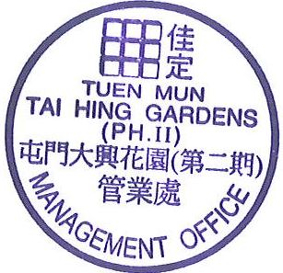
不便之處 , 敬請原諒
We apologize for any inconvenience caused
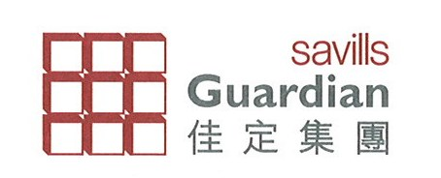

第1座及第2座所有單位
All units of Tower 1 & Tower 2
大興花園第二期管業處 謹啟
2023年4月29日

此通告張貼至10-5-2023

